Základní škola a Mateřská škola Brumovice, okres Břeclav, příspěvková organizace
Jídelní lístek Týden od: 16. 9. 2019 do: 20. 9. 2019

16. 9. 2019
Pondělí | 1a,7 | Přesnídávka | krupice s kakaem, šťáva
 | 1a,9 | Polévka | mrkvová s kuskusem
 | 1a,3,7,9 | Oběd | zapečené brambory se zeleninou, okurek, šťáva
 | 1ab,3,10 | Svačina | žitnopšen. chléb se škvarkovou pomazánkou, zelenina, šťáva

17. 9. 2019
Úterý | 1b,4,6,7,10  11,13 | Přesnídávka | celozrnný chléb s tuňákovou pomazánkou, zelenina, šťáva
 | 1a,3,9 | Polévka | čočková s noky
 | 1ab,6,7,10,11  13 | Oběd | krůtí guláš, celozrnný chléb, šťáva
 | 1ab,7 | Svačina | žitnopšen. chléb s taveným sýrem, ovoce, ochucené mléko

18. 9. 2019
Středa | 1a,3,7 |  | Přesnídávka |  | ovocný jogurt, piškoty, šťáva
 | 1ac,7,9 |  | Polévka |  | dýňová s krutony
 | 1a,3,7 |  | Oběd |  | hovězí na pepři, těstoviny, ovoce, voda
 | 1ab,7 |  | Svačina |  | žitnopšen. chléb s masovou pomazánkou, ovoce, mléko
19. 9. 2019
Čtvrtek | 1b,6,7,10,11  13 | Přesnídávka | celozrnný rohlík s květákovou pomazánkou, zelenina, šťáva
 | 1e,9 | Polévka | pórková
 | 1a,3,7 | Oběd | vepřové výpečky, špenát, vařené brambory, šťáva
 | 1ac,3,7 | Svačina | žitnopšen. chléb se žervé, ovoce, mléko

20. 9. 2019
Pátek | 1ac,3,7 | Přesnídávka | vánočka s máslem, ovoce, bílá káva
 | 1e,9 | Polévka | bramboračka
 | 1a,7 | Oběd | kuřecí stehno na leču, basmati rýže, kompot, šťáva
 | 1ab,7 | Svačina | žitnopšen. chléb s pomazánkou z červené řepy, zelenina, šťáva

Jídlo je určené k okamžité spotřebě.
Pitný režim je zajištěný celý den! Denně je k obědu možnost výběru šťávy, vody nebo mléka.
Změn jídelníčku vyhrazena.
Zodpovídá: vedoucí ŠJ Veronika Veselá
Vaří: Milena Sedláčková, Martina Stejskalová

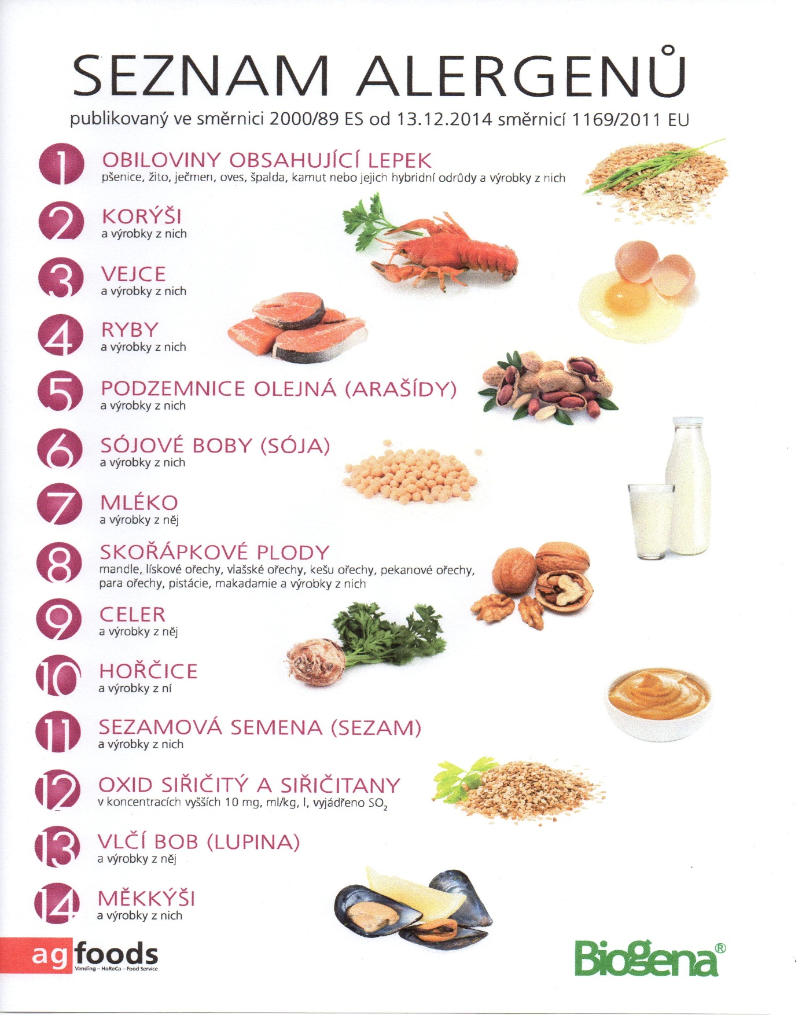

OBILOVINY OBSAHUJÍCÍ LEPEK: 1 a) pšenice
b) žito
c) oves
d) špalda
e) kamut

